常州市雕庄中心小学

校本课程操作手册

课程名称：数学游戏

任教教师: 蒋慧

二0二五年2月

雕庄中心小学校本课程规章制度

一、活动前
1．教师提前3分钟到达上课地点，队员准时、坚持参加每次活动。
2．教师做好每次活动的考勤，请假的队员要及时与该生的班主任联系，搞清去向。
3．教师做好课前准备，学生带好所需的学习用品。

二、活动时
1.队员要遵守纪律，按时、认真完成学习任务。
2.队员之间要团结合作、互帮互助、友好相处。

三、活动后
1．要做好教室的清洁打扫。请各校本课程再结合各自的特点，师生共同补充制定具有个性化的制度，其中校本课程岗位设置、优秀社员评选标准不可少。
2.制度定好后，请上传至校园网“学生成长——校本课程工作”栏目

常州市雕庄中心小学校本课程开发纲要
开发的课程名称 | 数学游戏 | 教师姓名 | 蒋慧
实施对象 | 一（2）、（3）学生 | 班级规模 | 77
展示形式 | 视频展示  作品展示  现场展示  其他形式：
课程目标 | 通过活动，激发学生学习数学的兴趣和积极性，提高他们的学习质量，拓宽他们的思维，培养正确的数学学习方法。  展示数学的神奇智慧和艺术般的魅力，激发学生的数学兴趣和探索求知的欲望，在不知不觉中将学生引入奇妙的数学世界之中。
课程内容  及实施 | 1、认真备课，选择适合一年级学生年龄特征的内容展开教学活动，数学性与趣味性相结合。  2、多采取游戏式的教学，引导学生乐于参与数学学习活动。  3、通过多种形式的动手实践活动，让学生体验数学学习的乐趣。  4、结合学生的生活实际选择适合的教学内容，让学生走进生活学数学。
课程评价 | - 学习积极性高，成绩突出的同学评为优秀社团成员。  2.学习过程能积极练习。
请同时将电子稿上传至“学生成长——校本课程工作”栏目
授 课 计 划
序号 | 周次 | 授课内容安排
1 | 3 | 数字小儿歌
2 | 4 | 数字连线1
3 | 5 | 数字连线2
4 | 6 | 认识图形1
5 | 7 | 认识图形2
6 | 8 | 巧移小棒
7 | 9 | 按规律填数1
8 | 10 | 按规律填数2
9 | 11 | 按规律填图1
10 | 12 | 按规律填图2
11 | 13 | 趣谈间隔1
12 | 14 | 趣谈间隔2
13 | 15 | 移多补少
14 | 16 | 移多补少
15 | 17 | 评选优秀社员
16
17
18
请同时将电子稿上传至“学生成长——校本课程工作”栏目
学生出勤情况统计
序号 | 姓名 | 1 | 2 | 3 | 4 | 5 | 6 | 7 | 8 | 9 | 10 | 11 | 12 | 13 | 14 | 15 | 16 | 17 | 18 | 19 | 20
1 | 王傅涵 | √ | √ | √ | √ | √ | √ | √ | √ | √ | √ | √ | √ | √ | √ | √ | √ | √ | √ | √ | √
2 | 于诗涵 | √ | √ | √ | √ | √ | √ | √ | √ | √ | √ | √ | √ | √ | √ | √ | √ | √ | √ | √ | √
3 | 田迦凝 | √ | √ | √ | √ | √ | √ | √ | √ | √ | √ | √ | √ | √ | √ | √ | √ | √ | √ | √ | √
4 | 胡可卉 | √ | √ | √ | √ | √ | √ | √ | √ | √ | √ | √ | √ | √ | √ | √ | √ | √ | √ | √ | √
5 | 黄敬浠 | √ | √ | √ | √ | √ | √ | √ | √ | √ | √ | √ | √ | √ | √ | √ | √ | √ | √ | √ | √
6 | 孙若汐 | √ | √ | √ | √ | √ | √ | √ | √ | √ | √ | √ | √ | √ | √ | √ | √ | √ | √ | √ | √
7 | 高羽菲 | √ | √ | √ | √ | √ | √ | √ | √ | √ | √ | √ | √ | √ | √ | √ | √ | √ | √ | √ | √
8 | 田沐妍 | √ | √ | √ | √ | √ | √ | √ | √ | √ | √ | √ | √ | √ | √ | √ | √ | √ | √ | √ | √
9 | 吴静 | √ | √ | √ | √ | √ | √ | √ | √ | √ | √ | √ | √ | √ | √ | √ | √ | √ | √ | √ | √
10 | 金睿昕 | √ | √ | √ | √ | √ | √ | √ | √ | √ | √ | √ | √ | √ | √ | √ | √ | √ | √ | √ | √
11 | 陈思媛 | √ | √ | √ | √ | √ | √ | √ | √ | √ | √ | √ | √ | √ | √ | √ | √ | √ | √ | √ | √
12 | 李雨璐 | √ | √ | √ | √ | √ | √ | √ | √ | √ | √ | √ | √ | √ | √ | √ | √ | √ | √ | √ | √
13 | 王昕冉 | √ | √ | √ | √ | √ | √ | √ | √ | √ | √ | √ | √ | √ | √ | √ | √ | √ | √ | √ | √
14 | 潘奕霖 | √ | √ | √ | √ | √ | √ | √ | √ | √ | √ | √ | √ | √ | √ | √ | √ | √ | √ | √ | √
15 | 陆梓茜 | √ | √ | √ | √ | √ | √ | √ | √ | √ | √ | √ | √ | √ | √ | √ | √ | √ | √ | √ | √
注：出勤打√，缺勤打×，迟到打 ，旷课打○。

序号 | 姓名 | 1 | 2 | 3 | 4 | 5 | 6 | 7 | 8 | 9 | 10 | 11 | 12 | 13 | 14 | 15 | 16 | 17 | 18 | 19 | 20
16 | 赵雨荷 | √ | √ | √ | √ | √ | √ | √ | √ | √ | √ | √ | √ | √ | √ | √ | √ | √ | √ | √ | √
17 | 胡可欣 | √ | √ | √ | √ | √ | √ | √ | √ | √ | √ | √ | √ | √ | √ | √ | √ | √ | √ | √ | √
18 | 陈一诺 | √ | √ | √ | √ | √ | √ | √ | √ | √ | √ | √ | √ | √ | √ | √ | √ | √ | √ | √ | √
19 | 王思承 | √ | √ | √ | √ | √ | √ | √ | √ | √ | √ | √ | √ | √ | √ | √ | √ | √ | √ | √ | √
20 | 姚赛 | √ | √ | √ | √ | √ | √ | √ | √ | √ | √ | √ | √ | √ | √ | √ | √ | √ | √ | √ | √
21 | 关雨泽 | √ | √ | √ | √ | √ | √ | √ | √ | √ | √ | √ | √ | √ | √ | √ | √ | √ | √ | √ | √
22 | 张昊然 | √ | √ | √ | √ | √ | √ | √ | √ | √ | √ | √ | √ | √ | √ | √ | √ | √ | √ | √ | √
23 | 孙皓轩 | √ | √ | √ | √ | √ | √ | √ | √ | √ | √ | √ | √ | √ | √ | √ | √ | √ | √ | √ | √
24 | 朱铭睿 | √ | √ | √ | √ | √ | √ | √ | √ | √ | √ | √ | √ | √ | √ | √ | √ | √ | √ | √ | √
25 | 陈恺轩 | √ | √ | √ | √ | √ | √ | √ | √ | √ | √ | √ | √ | √ | √ | √ | √ | √ | √ | √ | √
26 | 李硕 | √ | √ | √ | √ | √ | √ | √ | √ | √ | √ | √ | √ | √ | √ | √ | √ | √ | √ | √ | √
27 | 陈希恩 | √ | √ | √ | √ | √ | √ | √ | √ | √ | √ | √ | √ | √ | √ | √ | √ | √ | √ | √ | √
28 | 王晨阳 | √ | √ | √ | √ | √ | √ | √ | √ | √ | √ | √ | √ | √ | √ | √ | √ | √ | √ | √ | √
29 | 周铂楷 | √ | √ | √ | √ | √ | √ | √ | √ | √ | √ | √ | √ | √ | √ | √ | √ | √ | √ | √ | √
30 | 练其武 | √ | √ | √ | √ | √ | √ | √ | √ | √ | √ | √ | √ | √ | √ | √ | √ | √ | √ | √ | √

序号 | 姓名 | 1 | 2 | 3 | 4 | 5 | 6 | 7 | 8 | 9 | 10 | 11 | 12 | 13 | 14 | 15 | 16 | 17 | 18 | 19 | 20
31 | 吴宥辰 | √ | √ | √ | √ | √ | √ | √ | √ | √ | √ | √ | √ | √ | √ | √ | √ | √ | √ | √ | √
32 | 方璟珩 | √ | √ | √ | √ | √ | √ | √ | √ | √ | √ | √ | √ | √ | √ | √ | √ | √ | √ | √ | √
33 | 王瑾瑜 | √ | √ | √ | √ | √ | √ | √ | √ | √ | √ | √ | √ | √ | √ | √ | √ | √ | √ | √ | √
34 | 邓星琪 | √ | √ | √ | √ | √ | √ | √ | √ | √ | √ | √ | √ | √ | √ | √ | √ | √ | √ | √ | √
35 | 赵多米 | √ | √ | √ | √ | √ | √ | √ | √ | √ | √ | √ | √ | √ | √ | √ | √ | √ | √ | √ | √
36 | 王浩宇 | √ | √ | √ | √ | √ | √ | √ | √ | √ | √ | √ | √ | √ | √ | √ | √ | √ | √ | √ | √
37 | 贾幼卿 | √ | √ | √ | √ | √ | √ | √ | √ | √ | √ | √ | √ | √ | √ | √ | √ | √ | √ | √ | √
38 | 薛睿哲 | √ | √ | √ | √ | √ | √ | √ | √ | √ | √ | √ | √ | √ | √ | √ | √ | √ | √ | √ | √
39 | 胡可轩 | √ | √ | √ | √ | √ | √ | √ | √ | √ | √ | √ | √ | √ | √ | √ | √ | √ | √ | √ | √
40 | 李诗语 | √ | √ | √ | √ | √ | √ | √ | √ | √ | √ | √ | √ | √ | √ | √ | √ | √ | √ | √ | √
41 | 江婧怡 | √ | √ | √ | √ | √ | √ | √ | √ | √ | √ | √ | √ | √ | √ | √ | √ | √ | √ | √ | √
42 | 李若溪 | √ | √ | √ | √ | √ | √ | √ | √ | √ | √ | √ | √ | √ | √ | √ | √ | √ | √ | √ | √
43 | 范鑫妍 | √ | √ | √ | √ | √ | √ | √ | √ | √ | √ | √ | √ | √ | √ | √ | √ | √ | √ | √ | √
44 | 程兮若 | √ | √ | √ | √ | √ | √ | √ | √ | √ | √ | √ | √ | √ | √ | √ | √ | √ | √ | √ | √
45 | 王舒歆 | √ | √ | √ | √ | √ | √ | √ | √ | √ | √ | √ | √ | √ | √ | √ | √ | √ | √ | √ | √
46 | 郭芷宁 | √ | √ | √ | √ | √ | √ | √ | √ | √ | √ | √ | √ | √ | √ | √ | √ | √ | √ | √ | √
47 | 刘昕潼 | √ | √ | √ | √ | √ | √ | √ | √ | √ | √ | √ | √ | √ | √ | √ | √ | √ | √ | √ | √
48 | 邹梦想 | √ | √ | √ | √ | √ | √ | √ | √ | √ | √ | √ | √ | √ | √ | √ | √ | √ | √ | √ | √
49 | 史芮萱 | √ | √ | √ | √ | √ | √ | √ | √ | √ | √ | √ | √ | √ | √ | √ | √ | √ | √ | √ | √
50 | 崔艺彤 | √ | √ | √ | √ | √ | √ | √ | √ | √ | √ | √ | √ | √ | √ | √ | √ | √ | √ | √ | √
51 | 吴奕萌 | √ | √ | √ | √ | √ | √ | √ | √ | √ | √ | √ | √ | √ | √ | √ | √ | √ | √ | √ | √
52 | 朱筱妍 | √ | √ | √ | √ | √ | √ | √ | √ | √ | √ | √ | √ | √ | √ | √ | √ | √ | √ | √ | √
53 | 高诗云 | √ | √ | √ | √ | √ | √ | √ | √ | √ | √ | √ | √ | √ | √ | √ | √ | √ | √ | √ | √
54 | 韩雨馨 | √ | √ | √ | √ | √ | √ | √ | √ | √ | √ | √ | √ | √ | √ | √ | √ | √ | √ | √ | √
55 | 许诗萌 | √ | √ | √ | √ | √ | √ | √ | √ | √ | √ | √ | √ | √ | √ | √ | √ | √ | √ | √ | √
56 | 金昭延 | √ | √ | √ | √ | √ | √ | √ | √ | √ | √ | √ | √ | √ | √ | √ | √ | √ | √ | √ | √
57 | 刘习平 | √ | √ | √ | √ | √ | √ | √ | √ | √ | √ | √ | √ | √ | √ | √ | √ | √ | √ | √ | √
58 | 许铭杰 | √ | √ | √ | √ | √ | √ | √ | √ | √ | √ | √ | √ | √ | √ | √ | √ | √ | √ | √ | √
59 | 任泽铭 | √ | √ | √ | √ | √ | √ | √ | √ | √ | √ | √ | √ | √ | √ | √ | √ | √ | √ | √ | √
60 | 马梓洋 | √ | √ | √ | √ | √ | √ | √ | √ | √ | √ | √ | √ | √ | √ | √ | √ | √ | √ | √ | √
61 | 李雨辰 | √ | √ | √ | √ | √ | √ | √ | √ | √ | √ | √ | √ | √ | √ | √ | √ | √ | √ | √ | √
62 | 肖家富 | √ | √ | √ | √ | √ | √ | √ | √ | √ | √ | √ | √ | √ | √ | √ | √ | √ | √ | √ | √
63 | 张梓桐 | √ | √ | √ | √ | √ | √ | √ | √ | √ | √ | √ | √ | √ | √ | √ | √ | √ | √ | √ | √
64 | 张旭 | √ | √ | √ | √ | √ | √ | √ | √ | √ | √ | √ | √ | √ | √ | √ | √ | √ | √ | √ | √
65 | 吴志杰 | √ | √ | √ | √ | √ | √ | √ | √ | √ | √ | √ | √ | √ | √ | √ | √ | √ | √ | √ | √
66 | 刘轩 | √ | √ | √ | √ | √ | √ | √ | √ | √ | √ | √ | √ | √ | √ | √ | √ | √ | √ | √ | √
67 | 王炫智 | √ | √ | √ | √ | √ | √ | √ | √ | √ | √ | √ | √ | √ | √ | √ | √ | √ | √ | √ | √
68 | 史浩湙 | √ | √ | √ | √ | √ | √ | √ | √ | √ | √ | √ | √ | √ | √ | √ | √ | √ | √ | √ | √
69 | 黎家豪 | √ | √ | √ | √ | √ | √ | √ | √ | √ | √ | √ | √ | √ | √ | √ | √ | √ | √ | √ | √

70 | 姜佳易 | √ | √ | √ | √ | √ | √ | √ | √ | √ | √ | √ | √ | √ | √ | √ | √ | √ | √ | √ | √
71 | 崔渊诚 | √ | √ | √ | √ | √ | √ | √ | √ | √ | √ | √ | √ | √ | √ | √ | √ | √ | √ | √ | √
72 | 向晨皓 | √ | √ | √ | √ | √ | √ | √ | √ | √ | √ | √ | √ | √ | √ | √ | √ | √ | √ | √ | √
73 | 黄跃阳 | √ | √ | √ | √ | √ | √ | √ | √ | √ | √ | √ | √ | √ | √ | √ | √ | √ | √ | √ | √
74 | 丁泽宇 | √ | √ | √ | √ | √ | √ | √ | √ | √ | √ | √ | √ | √ | √ | √ | √ | √ | √ | √ | √
75 | 杨臻 | √ | √ | √ | √ | √ | √ | √ | √ | √ | √ | √ | √ | √ | √ | √ | √ | √ | √ | √ | √
76 | 郑邦贤 | √ | √ | √ | √ | √ | √ | √ | √ | √ | √ | √ | √ | √ | √ | √ | √ | √ | √ | √ | √
77 | 乐楷霖 | √ | √ | √ | √ | √ | √ | √ | √ | √ | √ | √ | √ | √ | √ | √ | √ | √ | √ | √ | √

教学设计
序号 | 1 | 时间 |  | 周次 | 3 | 课题 | 《数字儿歌》
教  学  设  计 | 活动一：数字小儿歌  资料1：数字小儿歌《数青蛙》  一只青蛙一张嘴，二只眼睛四条腿，扑通一声跳下水。  二只青蛙二张嘴，四只眼睛八条腿，扑通、扑通跳下水。  三只青蛙三张嘴，六只眼睛十二条腿，扑通、扑通、扑通跳下水。四只青蛙四张嘴，八只眼睛十六条腿，扑通、扑通、扑通、扑通跳下水。五只青蛙五张嘴，十只眼睛二十条腿，扑通、扑通、扑通、扑通、扑通跳下水。小朋友，你还能接着数再数下去吗？  资料2：数字小儿歌《数字歌》:  我说一，一一一，一张纸来一只笔，学习数学做练习，都要用到纸和笔。我说二，二二二，身上长着多少二，左右右边数一数，眼睛、手脚和耳朵。我说三，三三三，鲜红领巾胸前戴，三个角，三条边，我们人人都喜爱。我说四，四四四，眼前一张长桌子，四个角，四条边，用它读书和写字。我说五，五五五，五角星，亮晶晶，国旗上有五颗星，我是那颗小星星。我说六，六六六，六一节啊真快乐，唱歌跳舞做游戏，祖国花朵真幸福。我说七，七七七，一个星期有七天， 星期天，不上学，做个妈妈的好帮手。我说八，八八八，慰问军属老大妈，你扫地，我擦窗， 大妈对我笑哈哈。
教  学  效  果 | 很好
序号 | 2 | 时间 |  | 周次 | 4 | 课题 | 《数字连线》（1）
教  学  设  计 | 从小到大按按顺序连线，再涂色。  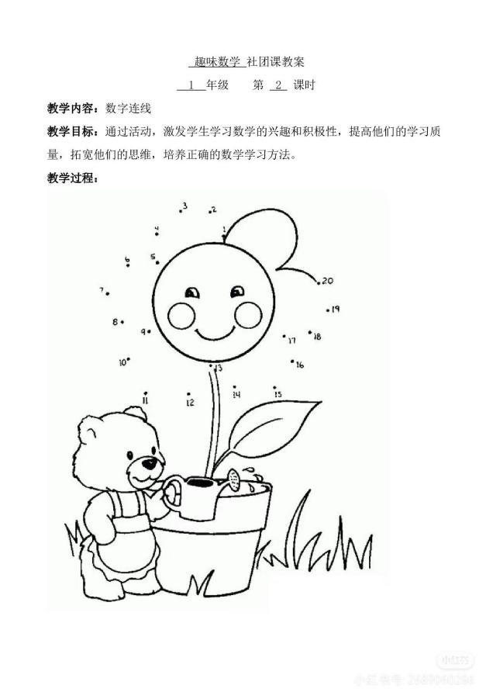  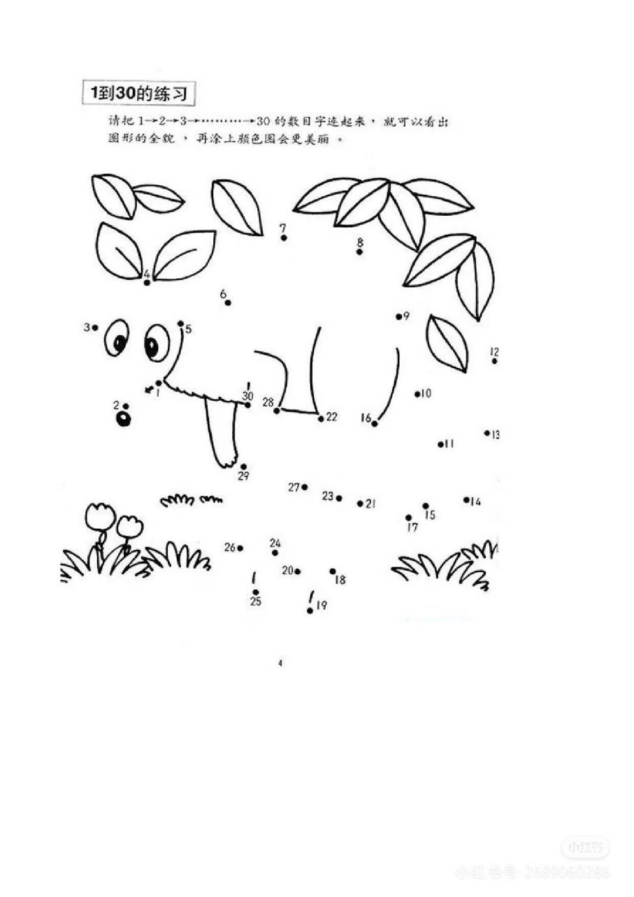
教  学  效  果 | 很好
序号 | 3 | 时间 |  | 周次 | 5 | 课题 | 《数字连线》（2）
教  学  设  计 | 把数字按从大到小连起来，看出全貌后再图上颜色。  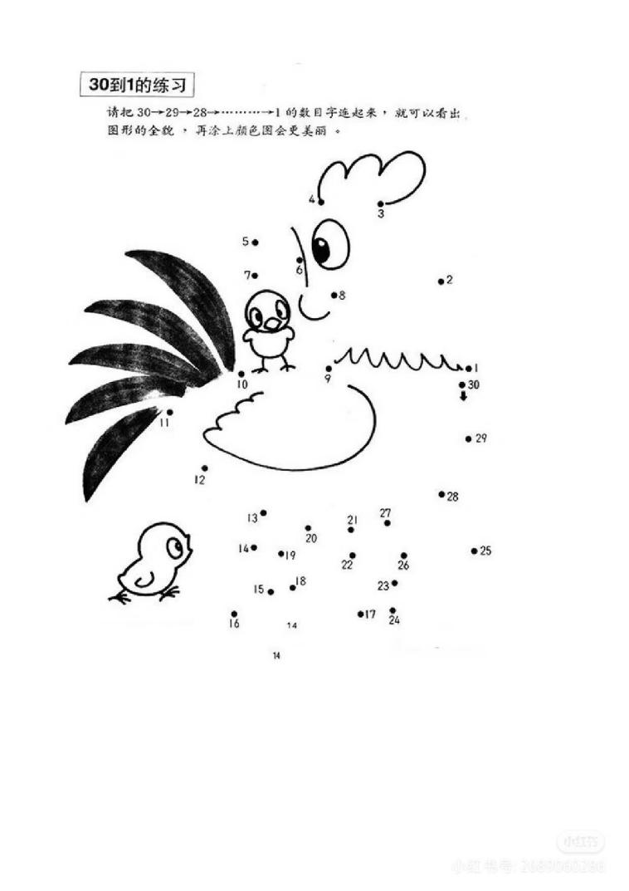
教  学  效  果 | 好
序号 | 4 | 时间 |  | 周次 | 6 | 课题 | 《认识图形》（1）
教  学  设  计 | 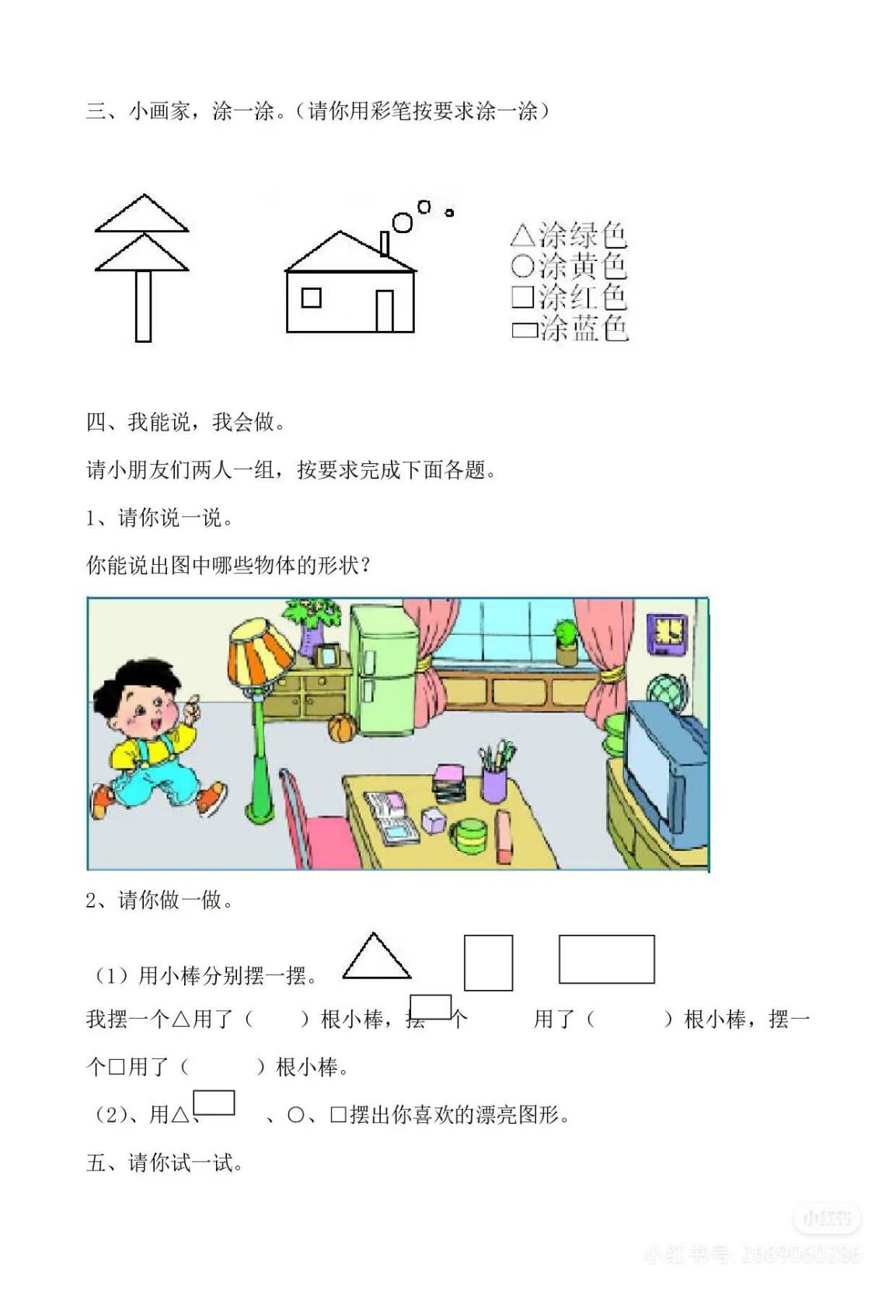
教  学  效  果 | 很好

序号 | 5 | 时间 |  | 周次 | 7 | 课题 | 《认识图形》（2）
教  学  设  计 | 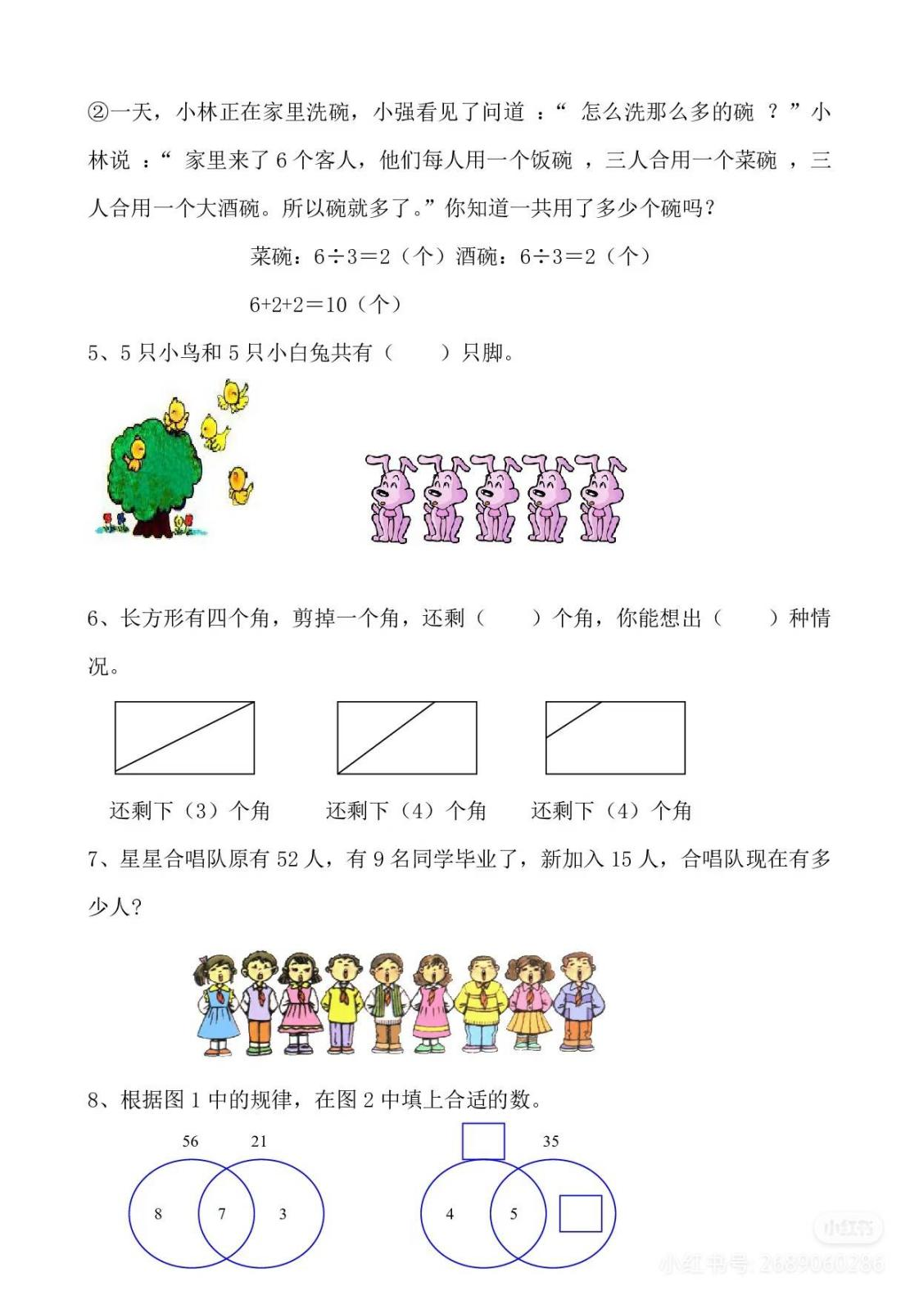
教  学  效  果 | 很好
序号 | 6 | 时间 |  | 周次 | 8 | 课题 | 《移动小棒》
教  学  设  计 | 一、提出活动要求：  师：同学们，你们看，我手上拿的是什么？（小棒）看看老师要用这个小棒摆什么呢？  教师用小棒摆出数字"9"，通过增、减、移小棒，变成下面的数字"8、6、5、3"。  师：这些小棒变来变去的有趣吗？这里面藏着什么奥秘呢？别急，今天就让我们一起来摆小棒！（板书课题：摆小棒）  二、游戏活动：  1、摆数字：  师：同学们，象这样的数字，你不知道有哪些？  (1）教师根据学生的回答分别出示用小棒摆的数字。(2）说一说这些数字和我们平时写的有什么不同？(3）你在哪儿见过这样的数字？  (4）数一数这些数字它们分别用了几根小棒摆出来的。
教  学  效  果 | 很好

序号 | 7 | 时间 |  | 周次 | 9 | 课题 |  | 《按规律填数》（1）
教  学  设  计 | 资料1：数学小故事《按规律填数》  斯坦鼠：顿顿猫，和我下象棋吗？  顿顿猫：有什么了不起！  西西豆：我来当裁判。  斯坦鼠：这样，如果你输了，你就要输给我一些巧克力。  顿顿猫：多少？  斯坦鼠：棋盘的一行有9个方格，你在第一个格子里放1块巧克力，在第2个  格子里放2块，第3个格里放4块……  顿顿猫：没问题，一块两块的没有多少。  西西豆：顿顿猫，你最好还是算清楚了再开始比赛，照这个规律在格子里放巧克力，不是个小数目。  顿顿猫：是吗？那我算算。1块、2块、4块，那第四个格子里是六块。斯坦鼠：不对，是8块，  西西豆：9个格子里是这样一组数：1、2、4、8、16、32、64、128、256顿顿猫：天，我一年也不会得到这么多的巧克力，差点被斯坦鼠骗了。斯坦鼠：谁骗你了，是你自己没有找对规律嘛。  西西豆：其实这是一个数学游戏，叫做"按规律填数"。  顿顿猫：看来找到规律最重要。
教  学  效  果 | 很好
序号 | 8 | 时间 |  | 周次 | 10 |  | 课题 | 《按规律填数》（2）
教  学  设  计 | - 。  - （ ）、（ ）、（ ）、13、14、15、（ ）、17。  - 19、17、（ ）、13、（ ）、9。  - 8、10、12、（ ）、（ ）、18。  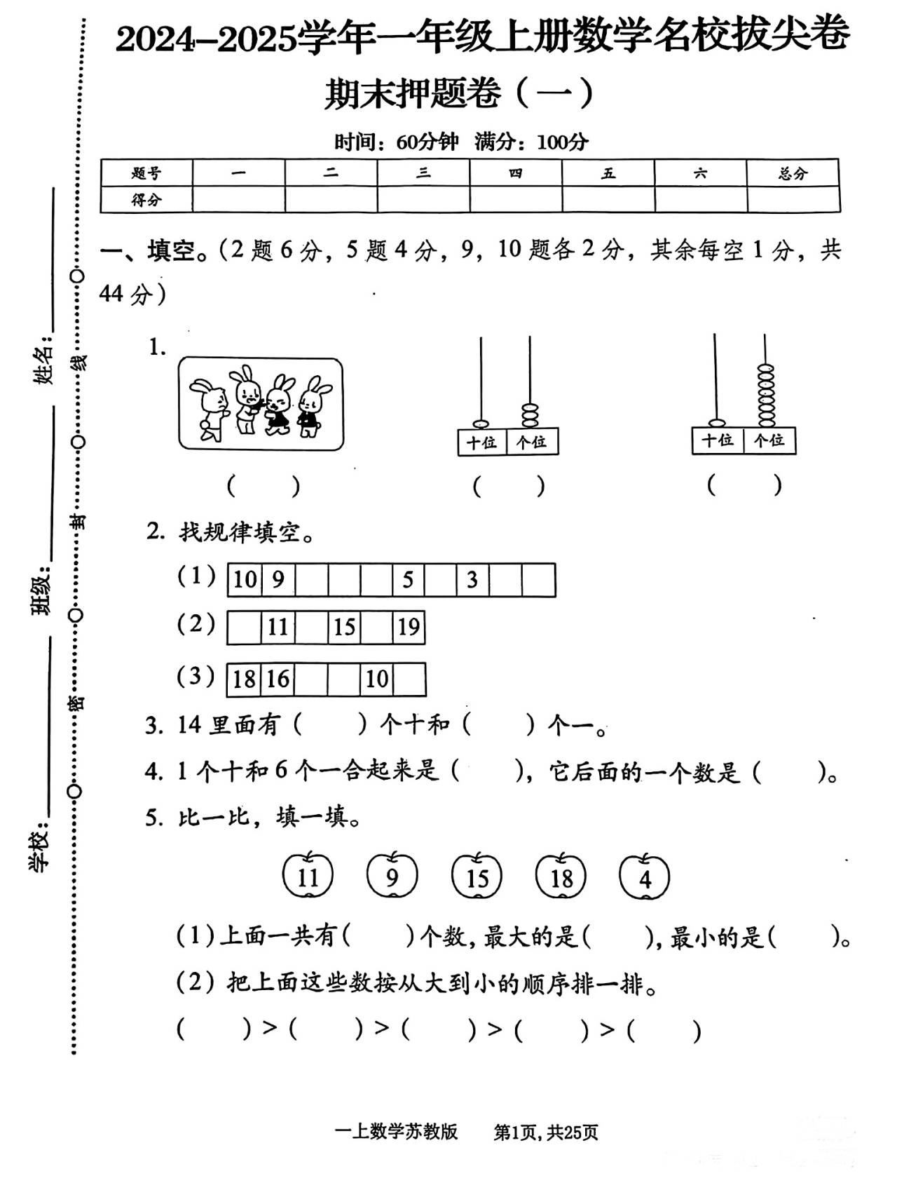  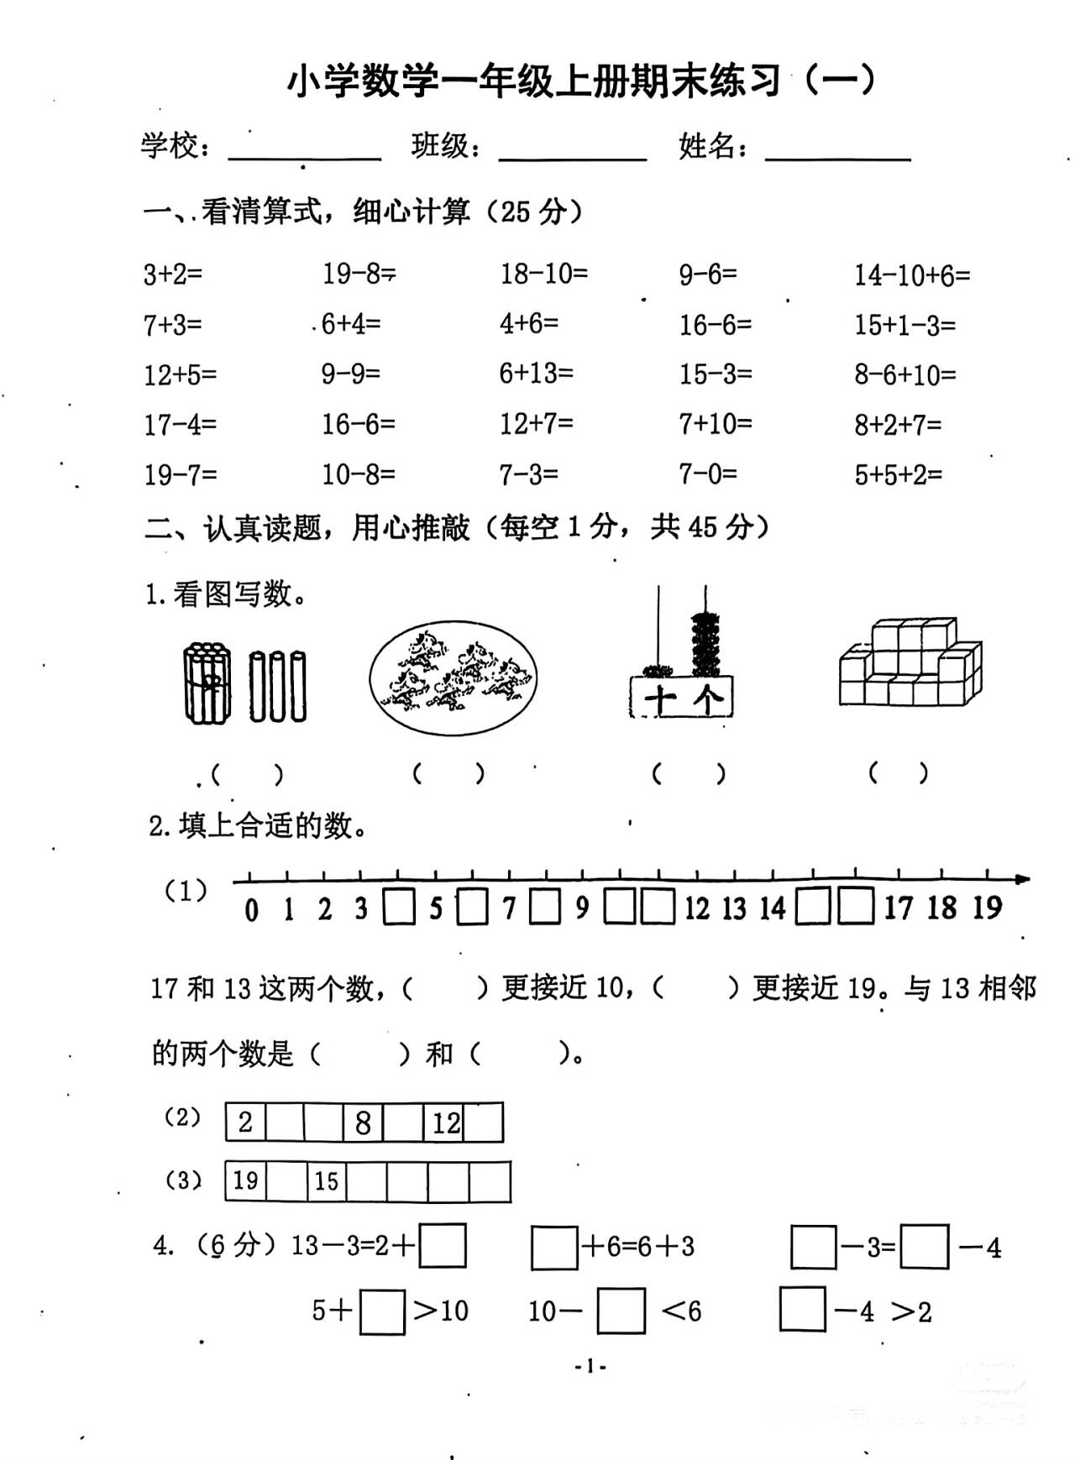
教  学  效  果 | 很好

序号 | 9 | 时间 |  | 周次 | 11 | 课题 | 《真正的魔法师》（3）
教  学  设  计 | 《真正的魔法师》是一本非常地道的数学绘本，内容侧重于"序数"。讲述了一个小魔法师如何通过三轮考验最终成为真正魔法师的故事。通过故事，让幼小的心灵感悟到世界的缤纷和美丽。它的更大魔力在于，它讲的是世界万物的道理，讲的是世界万物的规律，讲的是孩子能懂秩序和方法，讲的是数学。在生活的方方面面的最初的最浅的最好玩的最实用数学知识数学概念，都完美地蕴藏在美妙的故事里，让孩子在感动的同时也打开了心智，有美有暖有智慧陪伴童年。  1.认识1一10的序数，熟悉表示顺序的序数。  2.感知上下、左右等不同方位，会根据方向及第几准确地表示物体在序列中的位置。
教  学  效  果 | 很好
序号 | 10 | 时间 |  | 周次 | 12 | 课题 | 《按规律填图》（1）
教  学  设  计 | 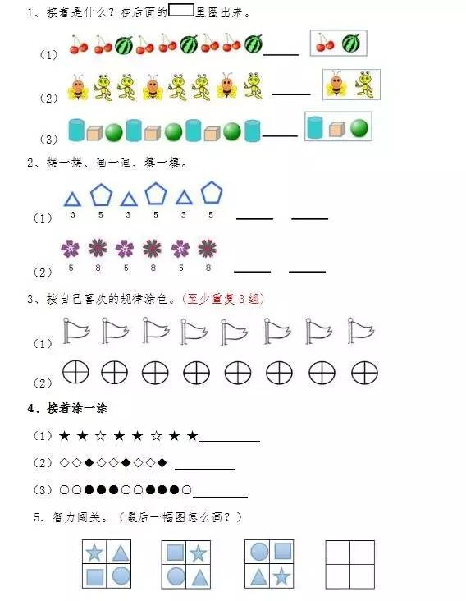
教  学  效  果 | 很好

序号 | 11 | 时间 |  | 周次 |  | 13 | 课题 |  | 《按规律填图》（2）
教  学  设  计 | 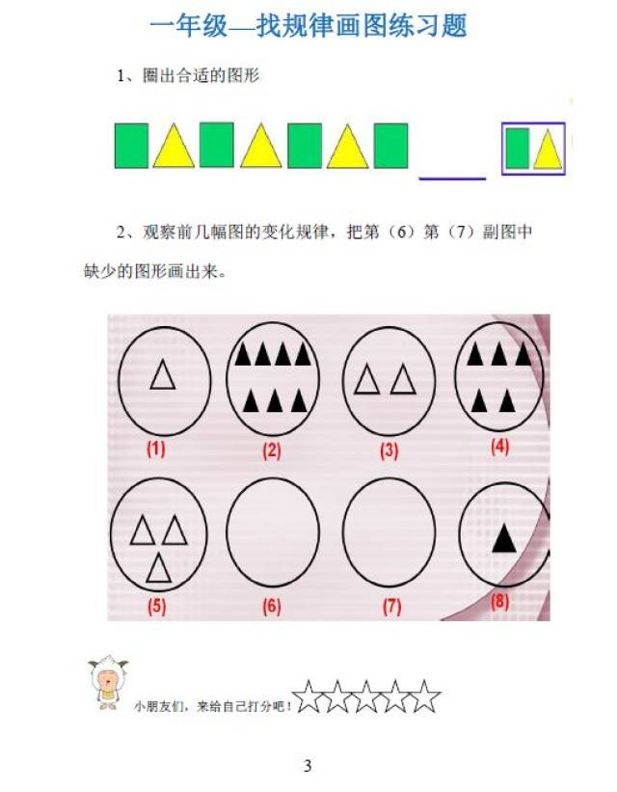
教  学  效  果 | 很好
序号 | 12 | 时间 |  |  | 周次 |  | 14 | 课题 |  | 《趣谈间隔》（1）
教  学  设  计 | 一只小手初步感知间隔现象。  2、教师例举生活中的间隔现象。  爬楼梯的层次问题，锯木头的段数问题等等，都是生活中比较特殊的问题．这些问题，看起来比较简单，但计算起来比较容易发生错误．爬楼梯遇到层次问题，主要是要明白几楼与几层楼梯是不同的，楼数比楼梯层数多1。锯木头的段数问题，主要是要明白锯成木头的段数比锯木头的次数多1。  3、学生寻找生活中的间隔现象。  4、练习：  (1）把一根粗细均匀的木料锯成6段，每锯一次需要3分钟，一共要多少分钟？(2）把一根15米长的钢管锯成5段，每锯一次用6分钟，一共需要几分钟？(3）把一根木头锯成6段，共用30分钟，每锯一次要用几分钟？  (4）豆豆家住在七楼，他从一楼走到二楼用1分钟，那么他从一楼走到七楼用几分钟！
教  学  效  果 | 很好

序号 | 13 | 时间 |  | 周次 | 15 | 课题 | 《趣谈间隔》（2）
教  学  设  计 | 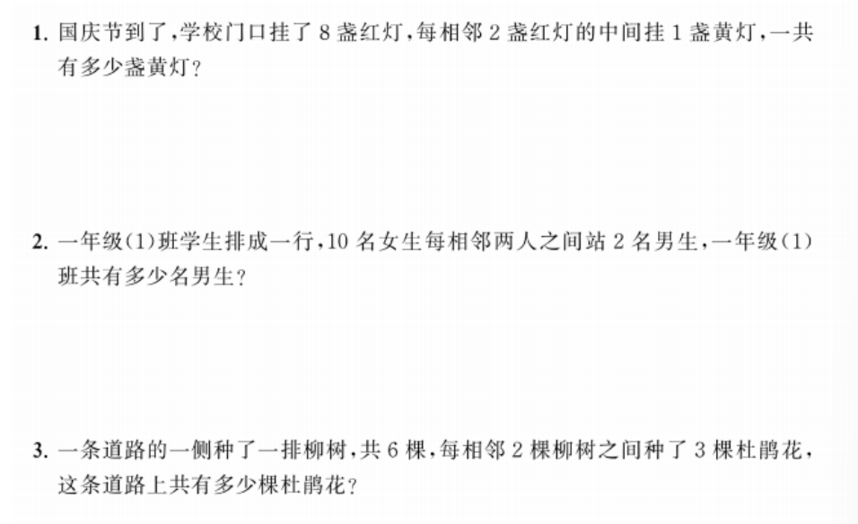
教  学  效  果 | 很好
序号 | 14 | 时间 |  | 周次 | 16 | 课题 | 《移多补少》（1）
教  学  设  计 | 一、数学故事吧一一聪明的阿凡提  一天，阿凡提与皇帝的侍卫官开玩笑，说："你过两天就要死。"事正凑巧，两天后，那位侍卫官真的从马上摔下来死了。皇帝听了大怒，认为阿凡提说了不吉利的话侍卫官才死的，于是要把阿凡提处死。  行刑前，皇帝问阿凡提："你既然知道侍卫官什么时候死，那么，你知道自己什么时候死吗？"  阿凡提想了想，斩钉截铁地告诉皇帝："尊敬的陛下，我昨夜看了星象，我要比陛下早死两天。"  皇帝听了，害怕了，心想：既然他的话那么灵验，我把他处死了，那两天后我岂不也要归天了？于是愚蠢的皇帝只好把阿凡提放了。  二、名题典中典  例1、比一比，哪一行的★多？怎样移，两行的★一样多？  ★★★★★★★★  ★★★★  1、全班读题，并尝试自己理解题意。  2、学生尝试独立移动★，并说说"你是怎样想的"?
教  学  效  果 | 很好
序号 | 14 | 时间 |  | 周次 | 16 | 课题 | 《移多补少》（2）
教  学  设  计 | 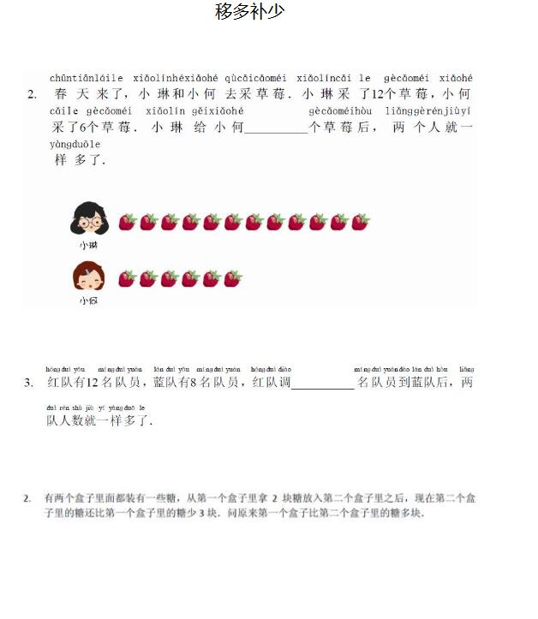
教  学  效  果 | 很好
序号 | 14 | 时间 |  | 周次 | 16 | 课题 | 评选优秀社员
教  学  设  计 | 评选优秀社员
教  学  效  果 | 很好

雕庄中心小学 2024 学年第 一 学期
数学游戏 校本课程成果展示（照片形式贴于下方）

教师： 张文莉
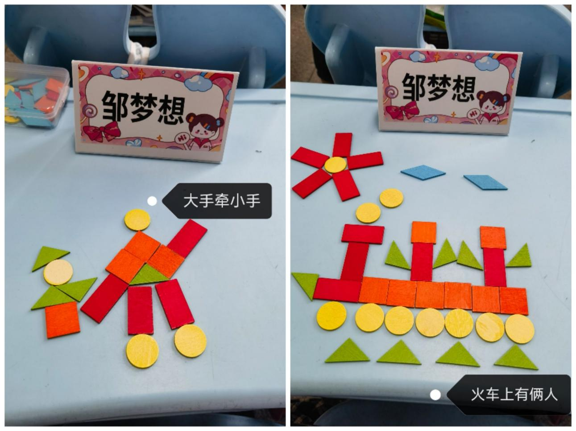

请同时将电子稿上传至“学生成长——校本课程工作”栏目
优秀社团成员名单：合计 15 人
序号 | 班级 | 姓名 | 简 评
1 | 一（2） | 李雨璐 | 语言表达能力强，数学思维活跃
2 | 一（2） | 田迦凝 | 语言表达能力强，数学思维活跃
3 | 一（2） | 王浩宇 | 语言表达能力强，数学思维活跃
4 | 一（2） | 陈思媛 | 语言表达能力强，数学思维活跃
5 | 一（2） | 吴宥辰 | 语言表达能力强，数学思维活跃
6 | 一（2） | 孙若汐 | 语言表达能力强，数学思维活跃
7 | 一（2） | 赵雨荷 | 语言表达能力强，数学思维活跃
8 | 一（3） | 韩雨馨 | 语言表达能力强，数学思维活跃
9 | 一（3） | 王舒歆 | 语言表达能力强，数学思维活跃
10 | 一（3） | 江婧怡 | 语言表达能力强，数学思维活跃
11 | 一（3） | 马梓洋 | 语言表达能力强，数学思维活跃
12 | 一（3） | 范鑫妍 | 语言表达能力强，数学思维活跃
13 | 一（3） | 金昭延 | 语言表达能力强，数学思维活跃
14 | 一（3） | 朱筱妍 | 语言表达能力强，数学思维活跃
15 | 一（3） | 邹梦想 | 语言表达能力强，数学思维活跃
优秀校本课程学员人数不超过总人数的30%，期末由指导教师在优秀成员学生护照上评定盖章。
请同时将电子稿上传至“学生成长——校本课程工作”栏目。

